Программные межсетевые экраны
Доклад
Калашникова Дарья Викторовна
Содержание

1 Введение
Актуальность:
В современной цифровой экономике, где бизнес-процессы и критическая инфраструктура неразрывно связаны с сетью, обеспечение кибербезопасности перешло из разряда опциональных мер в категорию обязательных. Рост изощренных кибератак, таких как целевые атаки (APT), ransomware и эксплуатация уязвимостей в сетевых службах, требует многоуровневой защиты.
Программные межсетевые экраны
(ПМЭ) являются ключевым элементом стратегии “защиты в глубину” (Defense in Depth), обеспечивая контроль на уровне конечного хоста (host-based). Их актуальность обусловлена распространением удаленной работы, облачных технологий и контейнеризации, где традиционные периметровые средства защиты часто оказываются недостаточными.
Объект и предмет исследования
- Объект исследования: Системы и методы сетевой безопасности, ориентированные на защиту конечных точек.
- Предмет исследования: Программные межсетевые экраны, их архитектурные особенности, алгоритмы фильтрации, эволюция и практическая реализация в современных операционных системах и облачных средах.
Научная новизна и практическая значимость
- Научная новизна: Работа заключается в систематизации знаний о современных ПМЭ, их интеграции с новыми парадигмами безопасности, такими как Zero Trust, и анализе их эффективности в условиях виртуализации и микросервисной архитектуры.
- Практическая значимость: Материалы доклада могут быть использованы системными администраторами, DevOps-инженерами и специалистами по информационной безопасности для выбора, настройки и эффективного управления ПМЭ с целью минимизации сетевых угроз и снижения “атакуемой поверхности” (attack surface) серверов и рабочих станций.
Цель и задачи
- Цель: Комплексное исследование концепции программных межсетевых экранов, их функциональных возможностей, места в экосистеме безопасности и перспектив развития.
- Задачи:
  - Проследить эволюцию и дать классификацию межсетевых экранов.
  - Детально изучить архитектуру и принципы работы ПМЭ.
  - Проанализировать методы фильтрации трафика (пакетная фильтрация, stateful inspection, etc.).
  - Провести сравнительный анализ программных и аппаратных решений.
  - Исследовать примеры практической реализации ПМЭ в популярных ОС.
  - Оценить роль ПМЭ в современных облачных и контейнеризованных средах.

2 Основная часть

2.1 Что такое программные межсетевые экраны?
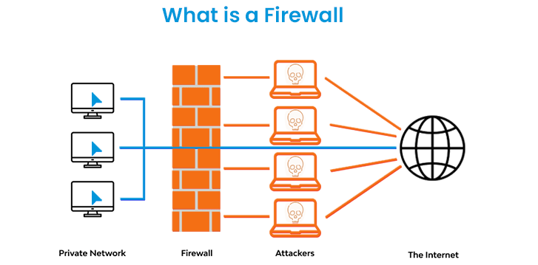
Рис. 1: Firewall
Программный межсетевой экран (Software Firewall) — это программа или служба, устанавливаемая непосредственно на операционную систему конечного устройства (сервера, рабочей станции, виртуальной машины) для контроля и фильтрации сетевого трафика на основе заданных правил безопасности.
В отличие от аппаратных решений, которые защищают весь сетевой периметр, программный файрвол функционирует на уровне отдельного хоста, обеспечивая хостовую безопасность (Host-based Security). Его ключевая задача — предоставить последний рубеж обороны, контролируя весь входящий, исходящий и, в некоторых случаях, внутренний трафик конкретного устройства.
Базовый принцип работы можно описать следующей последовательностью:
Перехват: Сетевой пакет, поступающий на сетевой интерфейс или отправляемый приложением, перехватывается файрволом.
Анализ: Пакет анализируется по набору критериев: IP-адреса отправителя и получателя, порты, тип сетевого протокола (TCP, UDP, ICMP), состояние сетевого соединения и, в продвинутых случаях, содержимое пакета.
Сопоставление с правилами: Полученные данные сопоставляются с предустановленной базой правил (политикой безопасности).
Решение и действие: На основе правил файрвол принимает решение:
Разрешить (Allow/Accept): Пакет передается дальше по сетевому стеку приложению или в сеть.
Заблокировать (Block/Drop): Пакет уничтожается без какого-либо уведомления отправителя.
Отклонить (Reject): Пакет уничтожается, но отправителю отправляется уведомление об ошибке (например, “порт недоступен”).
Логирование (опционально): Событие (успешное или нет) может быть записано в системный журнал для последующего аудита и анализа.

2.2 Теоретические основы межсетевых экранов

2.2.1 Эволюция межсетевых экранов
- Поколение 1 (1980-е): Фильтрация пакетов. Появление первых маршрутизаторов с возможностью создания ACL (Access Control Lists). Решения принимались на основе IP-адресов и портов.
- Поколение 2 (1990-е): Stateful Inspection (проверка состояния). Революция, совершенная компанией Check Point. МЭ начали отслеживать состояние соединений (TCP-сессии), что значительно повысило безопасность и удобство.
- Поколение 3 (2000-е): Межсетевые экраны уровня приложений (Application-Level). Глубокий анализ трафика L7 для защиты от атак на уровне приложений (например, SQL-инъекции, веб-уязвимости).
- Поколение 4 (2010-е - н.в.): Next-Generation Firewall (NGFW). Интеграция функций IDS/IPS, фильтрации URL, контроля приложений (Application Control) и защиты от угроз на основе сигнатур и поведенческого анализа.
- Современность: Файрволы как сервис (FWaaS) и облачные МЭ. Логическое продолжение эволюции в эпоху облаков, предлагающее централизованное управление и масштабируемость.

2.2.2 Классификация межсетевых экранов
- По уровню работы:
  - Сетевой (пакетные фильтры).
  - Сеансовый (stateful).
  - Прикладной (прокси).
- По исполнению:
  - Аппаратные: Специализированное оборудование (“железка в стойке”).
  - Программные: Приложение, установленное на универсальную ОС.
  - Виртуальные: Программный МЭ, работающий на виртуальной машине в облаке.
- По типу развертывания:
  - Периметровые (граничные).
  - Хостовые (программные МЭ).
  - Микросетевые (для сегментации сети, например, в ЦОД).

2.2.3 Аппаратные vs. Программные межсетевые экраны
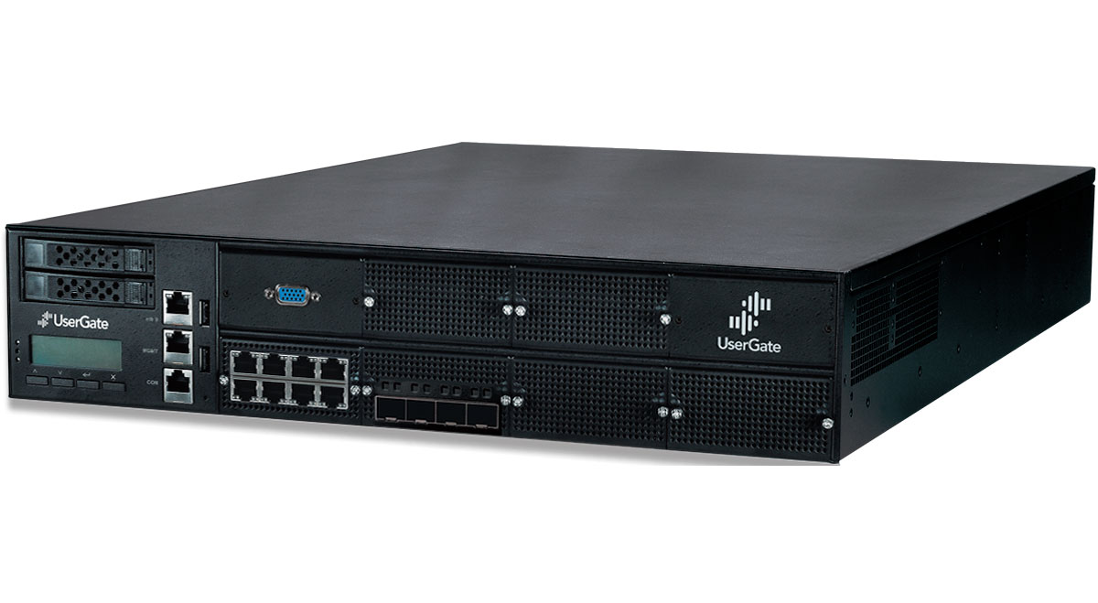
Рис. 2: Аппаратный межсетевой экран
- Аппаратные МЭ: Это “коробочные” решения, представляющие собой специализированный компьютер с собственной ОС, оптимизированной для одной задачи – фильтрации трафика. Примеры: Cisco ASA, FortiGate, Palo Alto Networks.
  - Плюсы: Высокая производительность, отказоустойчивость, централизованное управление сетью.
  - Минусы: Высокая стоимость, ограниченная гибкость, привязка к физическому устройству.
- Программные МЭ: Это приложение, которое работает на сервере под управлением общей ОС (Windows Server, Linux).
  - Плюсы: Низкая стоимость (часто бесплатно), гибкость, легкое масштабирование и развертывание, идеальны для виртуальных сред.
  - Минусы: Зависимость от производительности и безопасности хоста, сложность управления большим количеством экземпляров.

2.3 Ключевые особенности и принципы работы программных межсетевых экранов

2.3.1 Архитектура и интеграция в операционную систему
ПМЭ глубоко интегрируется в сетевой стек ОС. В Windows для этого используется механизм Windows Filtering Platform (WFP), который позволяет перехватывать и фильтровать пакеты на различных уровнях сетевого стека. В Linux основой являются frameworks Netfilter и nftables, в которые встраиваются правила iptables или современного nft. Эта интеграция позволяет ПМЭ анализировать весь трафик “на лету”, до его передачи приложениям пользователя или в сетевой интерфейс.

2.3.2 Принципы и методы фильтрации сетевого трафика
- Статическая фильтрация пакетов: Базовый метод. Анализируются заголовки IP-пакетов (источник, назначение, протокол, порты). Решение принимается на основе статичного списка правил (ACL). Недостаток: не отслеживает состояние сессии (например, разрешит любой пакет с порта 80, даже если он не является ответом на исходящий запрос).
- Dynamic (Stateful) Packet Filtering: Современный стандарт. МЭ хранит в памяти таблицу состояний всех установленных соединений. Это позволяет:
  - Отличать легитимный ответный трафик от несанкционированной входящей попытки соединения.
  - Эффективно работать с протоколами вроде FTP, которые используют динамические порты.
  - Значительно сократить количество правил, сделав политику более безопасной и простой в управлении.
- Файрвол уровня приложений (Application Firewall): Работает на 7-м уровне модели OSI. Может:
  - Блокировать конкретные действия в протоколе (например, команду PUT в HTTP).
  - Проверять содержимое пакетов на наличие сигнатур вирусов или уязвимостей.
  - Контролировать, какое приложение имеет право открывать сетевые соединения (контроль приложений).
- Глубокий анализ пакетов (Deep Packet Inspection - DPI): Расширенная форма анализа, при которой проверяется не только заголовок, но и “тело” пакета. Позволяет выявлять сложные угрозы, шифрованный трафик (анализируя метаданные) и фильтровать контент.

2.3.3 Типы, режимы работы и политики безопасности
- Типы ПМЭ:
  - Персональные: Встроены в Windows (Брандмауэр Защитника), macOS (pf). Нацелены на защиту одной рабочей станции.
  - Серверные: iptables/nftables, firewalld в Linux. Защищают серверы, предоставляющие услуги.
  - Виртуальные: Решения вроде VMware NSX, которые фильтруют трафик между виртуальными машинами внутри гипервизора.
- Режимы работы:
  - Enforcing/Active: Правила активно применяются, неразрешенный трафик блокируется.
  - Audit/Logging: Трафик не блокируется, но все события, которые были бы заблокированы, логируются. Используется для отладки правил.
- Политики безопасности по умолчанию:
  - Whitelist (“Запретить все, разрешить явно”): Наиболее безопасная. По умолчанию весь трафик блокируется, разрешаются только те соединения, которые описаны в правилах.
  - Blacklist (“Разрешить все, запретить явно”): Менее безопасная, но более простая. По умолчанию трафик разрешен, блокируются только известные угрозы.

2.4 Сравнительный анализ и практическое применение

2.4.1 Детальный анализ преимуществ и недостатков
- Преимущества:
  - Экономическая эффективность: Отсутствие затрат на специализированное оборудование. Многие решения (iptables, Windows Firewall) бесплатны.
  - Гибкость и кастомизация: Правила можно тонко настраивать под конкретные нужды приложения. Легко интегрируются с системами автоматизации (Ansible, Chef, Puppet).
  - Идеальное решение для хостовой защиты: Защищают узел даже в обход периметрового МЭ (защита от угроз “изнутри” сети).
  - Быстрое развертывание и обновление: Новые правила применяются мгновенно. Образ сервера с предустановленным и настроенным ПМЭ легко клонировать.
  - Эффективность в сегментации: В микросервисных архитектурах и облаках виртуальные ПМЭ используются для изоляции сегментов сети друг от друга.
- Недостатки:
  - Зависимость от хоста: Если злоумышленник получит полный контроль над ОС, он может отключить или обойти ПМЭ. Производительность напрямую зависит от загрузки ЦП и памяти хоста.
  - Сложность централизованного управления: Управление тысячами экземпляров ПМЭ на разных серверах требует специальных инструментов управления политиками.
  - Единая точка отказа: Если хост выйдет из строя, то вместе с ним “умрет” и его защита.
  - Риск конфликта: Может конфликтовать с другим системным ПО, особенно с антивирусами и другими системами безопасности.

2.4.2 Сравнительная таблица: Программные и аппаратные МЭ
Критерий | Программный МЭ | Аппаратный МЭ
Стоимость владения | Низкая (CAPEX ~ 0) | Высокая (капитальные затраты)
Производительность | Зависит от ресурсов хоста | Высокая, предсказуемая, специализированная
Масштабируемость | Легко масштабируется по числу экземпляров | Масштабируется путем апгрейда или покупки более мощной модели
Защита | Отдельного хоста / виртуальной среды | Всего сетевого периметра
Гибкость правил | Очень высокая | Ограничена возможностями firmware
Управление | Децентрализованное (требует оркестрации) | Централизованное, через единую консоль
Идеальная сфера | Облака, виртуальные среды, серверы, ПК | Крупные корпоративные сети, филиалы, ЦОД

2.4.3 Примеры реализации в современных ОС и средах
- Windows: Брандмауэр Защитника Windows. Мощный Stateful Firewall с поддержкой правил для входящих и исходящих подключений, интеграцией с Windows Security Center и возможностью тонкой настройки через групповые политики (GPO). Яркий пример ПМЭ enterprise-уровня.
- Linux: iptables/nftables. Классические инструменты, представляющие собой интерфейс для управления framework’ом Netfilter в ядре Linux. nftables — это современный преемник iptables, предлагающий более унифицированный синтаксис и производительность.
  - UFW (Uncomplicated Firewall): Пользовательский фронтенд для iptables, предназначенный для упрощения настройки. Стандарт в Ubuntu.
  - firewalld: Динамический менеджер ПМЭ, используемый в RHEL, CentOS, Fedora. Работает с зонами, что упрощает управление для систем с разными сетевыми профилями (например, “домашний”, “публичный”, “рабочий”).
- macOS: Приложение “Файрвол” и pf. В macOS используется мощный ПМЭ pf (packet filter), заимствованный из OpenBSD. Графический интерфейс предоставляет базовый контроль, а через командную строку можно настроить сложные правила.
- Облачные платформы:
  - AWS Security Groups & NACLs: Это виртуальческие ПМЭ. Security Groups работают на уровне виртуальной машины (EC2 instance) и реализуют Stateful Filtering. NACLs (Network ACLs) работают на уровне подсети и являются stateless.
  - Azure Network Security Groups (NSGs): Аналогичный сервис в Microsoft Azure.
- Контейнеризация:
  - Docker: Имеет встроенный механизм управления сетевыми правилами, который по сути является ПМЭ, изолирующим контейнеры.
  - Kubernetes: Network Policies. Это механизм, который определяет, как группы Pod’ов могут общаться друг с другом и с другими сетевыми endpoint’ами. Реализация этих политик ложится на сетевые плагины (CNI), такие как Calico или Cilium, которые разворачивают свои ПМЭ на каждом узле кластера.

2.4.4 Роль в комплексной системе безопасности**
ПМЭ не являются “серебряной пулей”. Их эффективность максимальна в рамках стратегии “защиты в глубину”: 1. Периметровый МЭ — первый рубеж обороны. 2. Сетевая сегментация — изоляция критических сегментов друг от друга. 3. Программный МЭ на сервере — последний рубеж, который защищает конкретную службу даже в случае компрометации сегмента сети. 4. Система предотвращения вторжений (IPS) — анализирует трафик на наличие аномалий. 5. Антивирус / EDR — защита на уровне приложений и процессов.
В модели Zero Trust (“Никому не доверяй, проверяй все”) ПМЭ на каждом хосте становятся критически важным элементом, обеспечивающим микросегментацию и строгий контроль доступа между рабочими нагрузками, независимо от их расположения в сети.

3 Заключение
- Программные межсетевые экраны эволюционировали от простых пакетных фильтров до сложных систем класса Next-Generation, обеспечивающих глубокий анализ трафика и контроль на уровне приложений.
- Их ключевое преимущество заключается в уникальном сочетании гибкости, низкой стоимости и идеального соответствия задачам защиты виртуальных, облачных и контейнеризованных сред, где физический сетевой периметр размыт.
- Несмотря на зависимость от ресурсов хоста и сложность централизованного администрирования в крупных инфраструктурах, ПМЭ остаются незаменимым элементом современной многоуровневой системы безопасности.
- Интеграция ПМЭ в операционные системы по умолчанию (Windows Firewall, iptables в Linux) и их центральная роль в облачных платформах (Security Groups, NSGs) и оркестраторах (Kubernetes Network Policies) подчеркивает их фундаментальную важность для обеспечения безопасности на уровне рабочей нагрузки (workload security) в XXI веке.
- В будущем можно ожидать дальнейшего сближения ПМЭ с системами EDR (Endpoint Detection and Response) и более тесной интеграции с AI/ML для проактивного выявления угроз на основе анализа сетевого поведения.

4 Список литературы
- Бумажные ресурсы:
  - Немет Э., Снайдер Г., Хейн Т., Уэйли В. UNIX и Linux: Руководство системного администратора. — 4-е изд. — СПб.: БХВ-Петербург, 2018.
  - Робачевский А.М. Операционная система UNIX. — СПб.: БХВ-Петербург, 2017.
  - Таненбаум Э., Уэзеролл Д. Компьютерные сети. — 5-е изд. — СПб.: Питер, 2012.
- Электронные ресурсы:
  - Официальная документация iptables: man iptables
  - Официальная документация nftables: man nft, Wiki nftables
  - Официальная документация firewalld: man firewalld, firewalld.org
  - DigitalOcean: “An Introduction to iptables”: https://www.digitalocean.com/community/tutorials/iptables-essentials-common-firewall-rules-and-commands
  - Red Hat: “Getting started with firewalld”: https://www.redhat.com/sysadmin/getting-started-firewalld
  - Kubernetes Documentation: “Network Policies”: https://kubernetes.io/docs/concepts/services-networking/network-policies/
  - Arch Linux Wiki: “iptables”, “nftables”: https://wiki.archlinux.org/ ```

